Финансовый управляющий Князевой Натальи Владимировны Косточкина Мария Васильевна

163046, Архангельская область, Архангельск, Воскресенская, 59, 2 этаж, тел.: 89600091050, эл. почта: mkostochkina00@mail.ru

Дата: 29 июня 2026 г. | Место составления: Архангельская область, город Архангельск, ул. Воскресенская, д. 59
Решение об оценке имущества гражданина
Наименование арбитражного суда, в производстве которого находится дело о банкротстве | Арбитражный суд Алтайского края
Номер дела | А03-20645/2025
Дата принятия судебного акта о введении процедуры банкротства | 20.02.2026 г.
Дата назначения арбитражного управляющего | 20.02.2026 г.
Сведения об арбитражном управляющем
Наименование саморегулируемой организации арбитражных управляющих, членом которой является арбитражный управляющий | Союз "Саморегулируемая организация "Гильдия арбитражных управляющих"
Номер и дата регистрации в едином государственном реестре саморегулируемых организаций арбитражных управляющих | 001-5 от 19.12.2002
Наименование страховой организации, с которой заключен договор о страховании ответственности арбитражного управляющего | Общество с ограниченной ответственностью «Страховой Дом
Номер договора страхования, дата его заключения и срок действия | 17420/700/25 от 24.06.2025, действителен с 24.06.2025 г. по 23.06.2026 г.
Адрес для направления корреспонденции арбитражному управляющему | 163046, Архангельская область, Архангельск, Воскресенская, 59, 2 этаж
Сведения о должнике
Ф.И.О. | Князева Наталья Владимировна
Дата рождения | 16.05.1969
Место рождения | гор. Барнаул Алтайского края
ИНН | 222200424827
СНИЛС | 096-822-531 00
Место жительства | Алтайский край, г.Барнаул, ул.Эмилии Алексеевой д.64 кв.93
В соответствии с п. 2 ст. 213.26 Федерального закона от 26.10.2002 № 127-ФЗ «О несостоятельности (банкротстве)» (далее – Закон о банкротстве) оценка имущества гражданина, которое включено в конкурсную массу в соответствии с настоящим Федеральным законом, проводится финансовым управляющим самостоятельно, о чем финансовым управляющим принимается решение в письменной форме. Проведенная оценка может быть оспорена гражданином, кредиторами, уполномоченным органом в деле о банкротстве гражданина.
Оценка рыночной стоимости имущества должника проводится в целях определения начальной цены продажи имущества в процедуре реализации имущества, для предоставления в деле о банкротстве гражданина в суд, гражданину, кредиторам, уполномоченным органам.
В соответствии со ст. 14 Федерального закона от 29.07.1998 № 135-ФЗ «Об оценочной деятельности в Российской Федерации» оценщик имеет право применять самостоятельно методы проведения оценки объекта оценки в соответствии со стандартами оценки. Основными подходами, используемыми при проведении оценки, являются сравнительный, доходный и затратный подходы. Финансовый управляющий считает целесообразным отказаться от применения затратного и доходного подхода по причине отсутствия у финансового управляющего обоснованной и надежной информации о будущих доходах и расходах, связанных с оцениваемыми объектами, а также в связи с наличием достаточного количества объектов-аналогов на рынке для расчета сравнительным подходом.
Сравнительный подход служит для оценки рыночной стоимости объекта исходя из методов оценки, основанных на получении стоимости объекта оценки путем сравнения оцениваемого объекта с объектами-аналогами которые были проданы или предложены в продажу.
На основании п. 2 ст. 213.26 Закона о банкротстве, финансовый управляющий принял решение о самостоятельном проведении оценки имущества, включенного в конкурсную массу должника, путем проведения сравнительного анализа рыночных цен на аналогичное по характеристикам имущество, с учетом технических характеристик и корректировки на текущее состояние имущества должника на момент проведения оценки.
В результате проведения сравнительного анализа среднерыночной стоимости объектов, имеющих схожие характеристики с учетом корректировки на текущее состояние имуществ должника, финансовым управляющим определена следующая стоимость имущества должника по состоянию на 29 июня 2026 г.:
№ п/п | Наименование, характеристика объекта | Рыночная стоимость,руб.
1 | Вид объекта недвижимости: Помещение  Кадастровый номер: 22:63:030130:681  Адрес (местоположение): Российская Федерация, Алтайский край, г.о. город Барнаул, г. Барнаул, ул. Панфиловцев, д. 35, кв. 287  Площадь, кв.м: 65.5  Назначение: Жилое  Этаж: 09  Общая долевая собственность 1/4 | 1 171 127
Итого: |  | 1 171 127

При проведении оценки рыночной стоимости имущества должника финансовый управляющий руководствовался федеральными стандартами оценки и Федеральным законом от 29.07.1998 № 135-ФЗ «Об оценочной деятельности в Российской Федерации».
Лот №1

Вид объекта недвижимости: Помещение
Кадастровый номер: 22:63:030130:681
Адрес (местоположение): Российская Федерация, Алтайский край, г.о. город Барнаул, г. Барнаул, ул. Панфиловцев, д. 35, кв. 287
Площадь, кв.м: 65.5
Назначение: Жилое
Этаж: 09
Общая долевая собственность ¼

https://lk.rosreestr.ru/eservices/real-estate-objects-online

Кадастровая стоимость 4 684 510 руб., соответственно 1/4 по общей долевой собственности будет стоить 1 171 127 руб.

Фото объекта и пояснение:
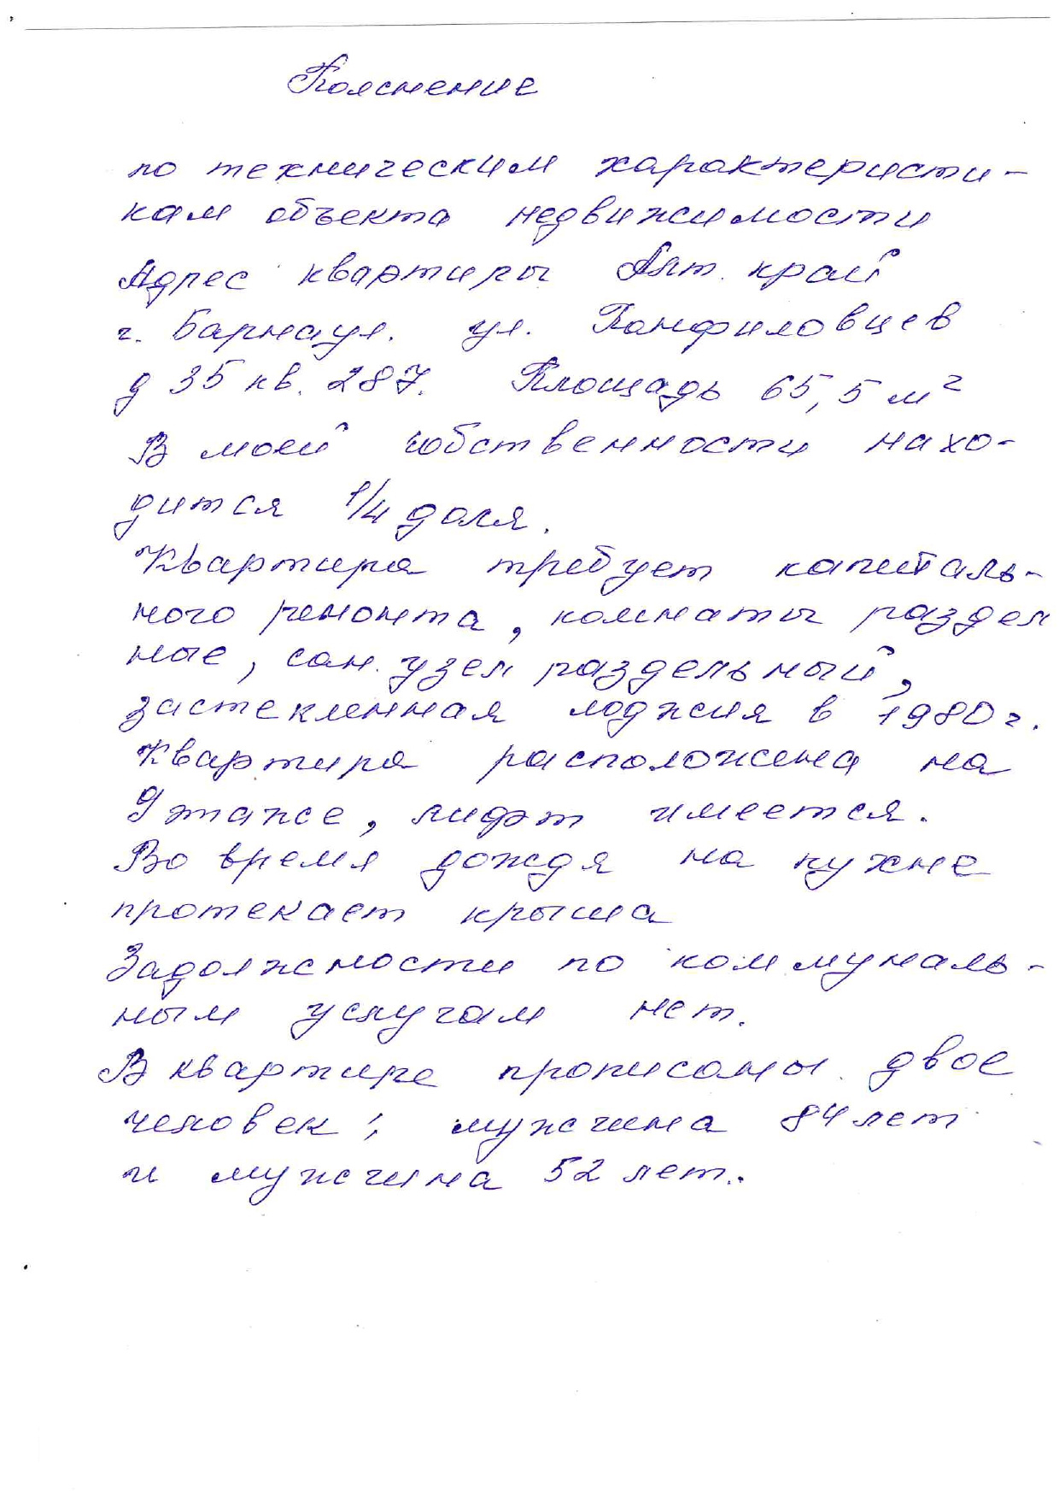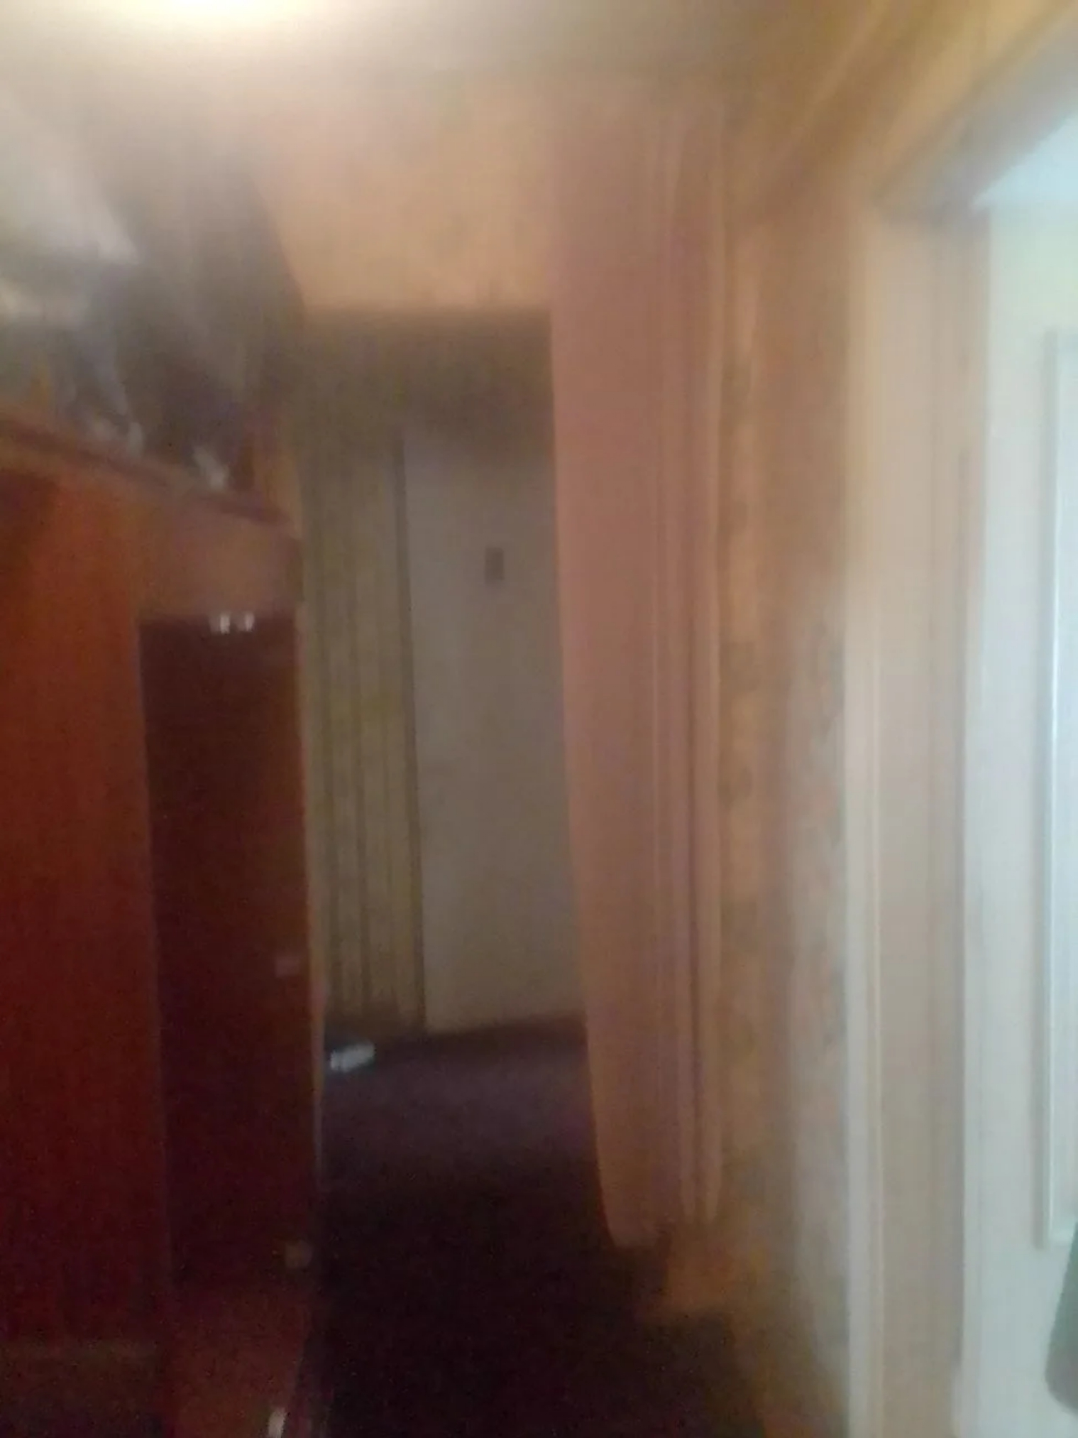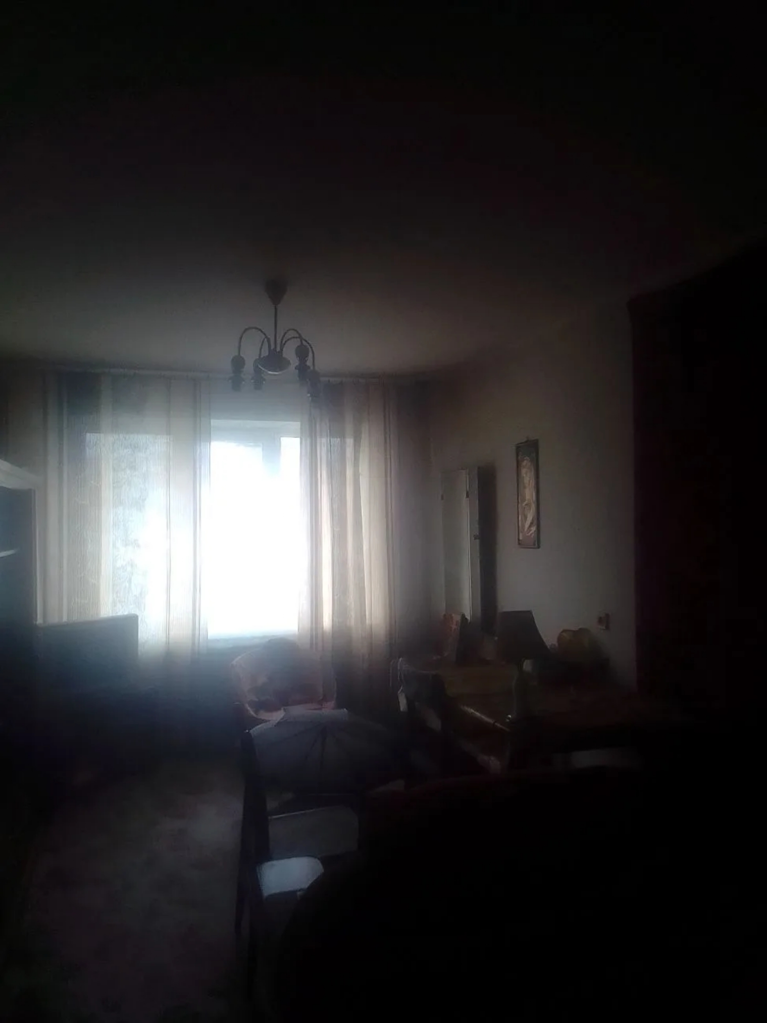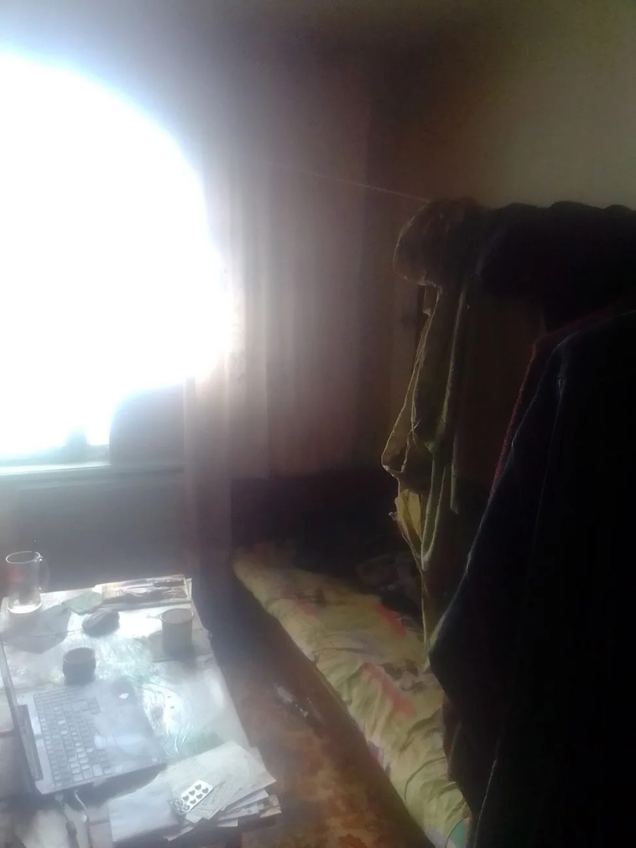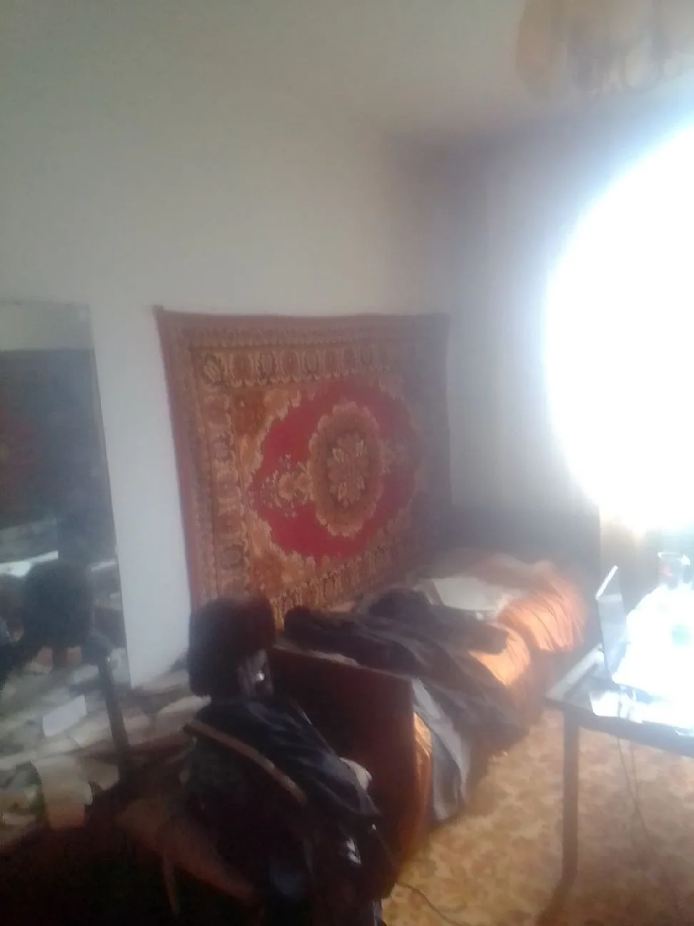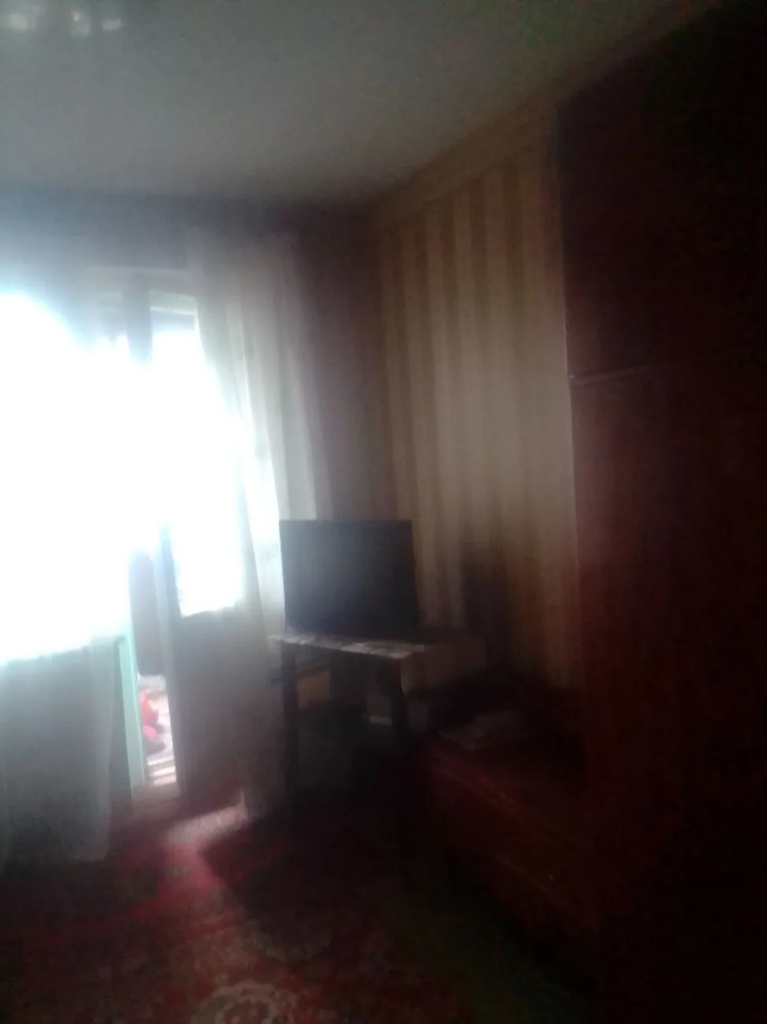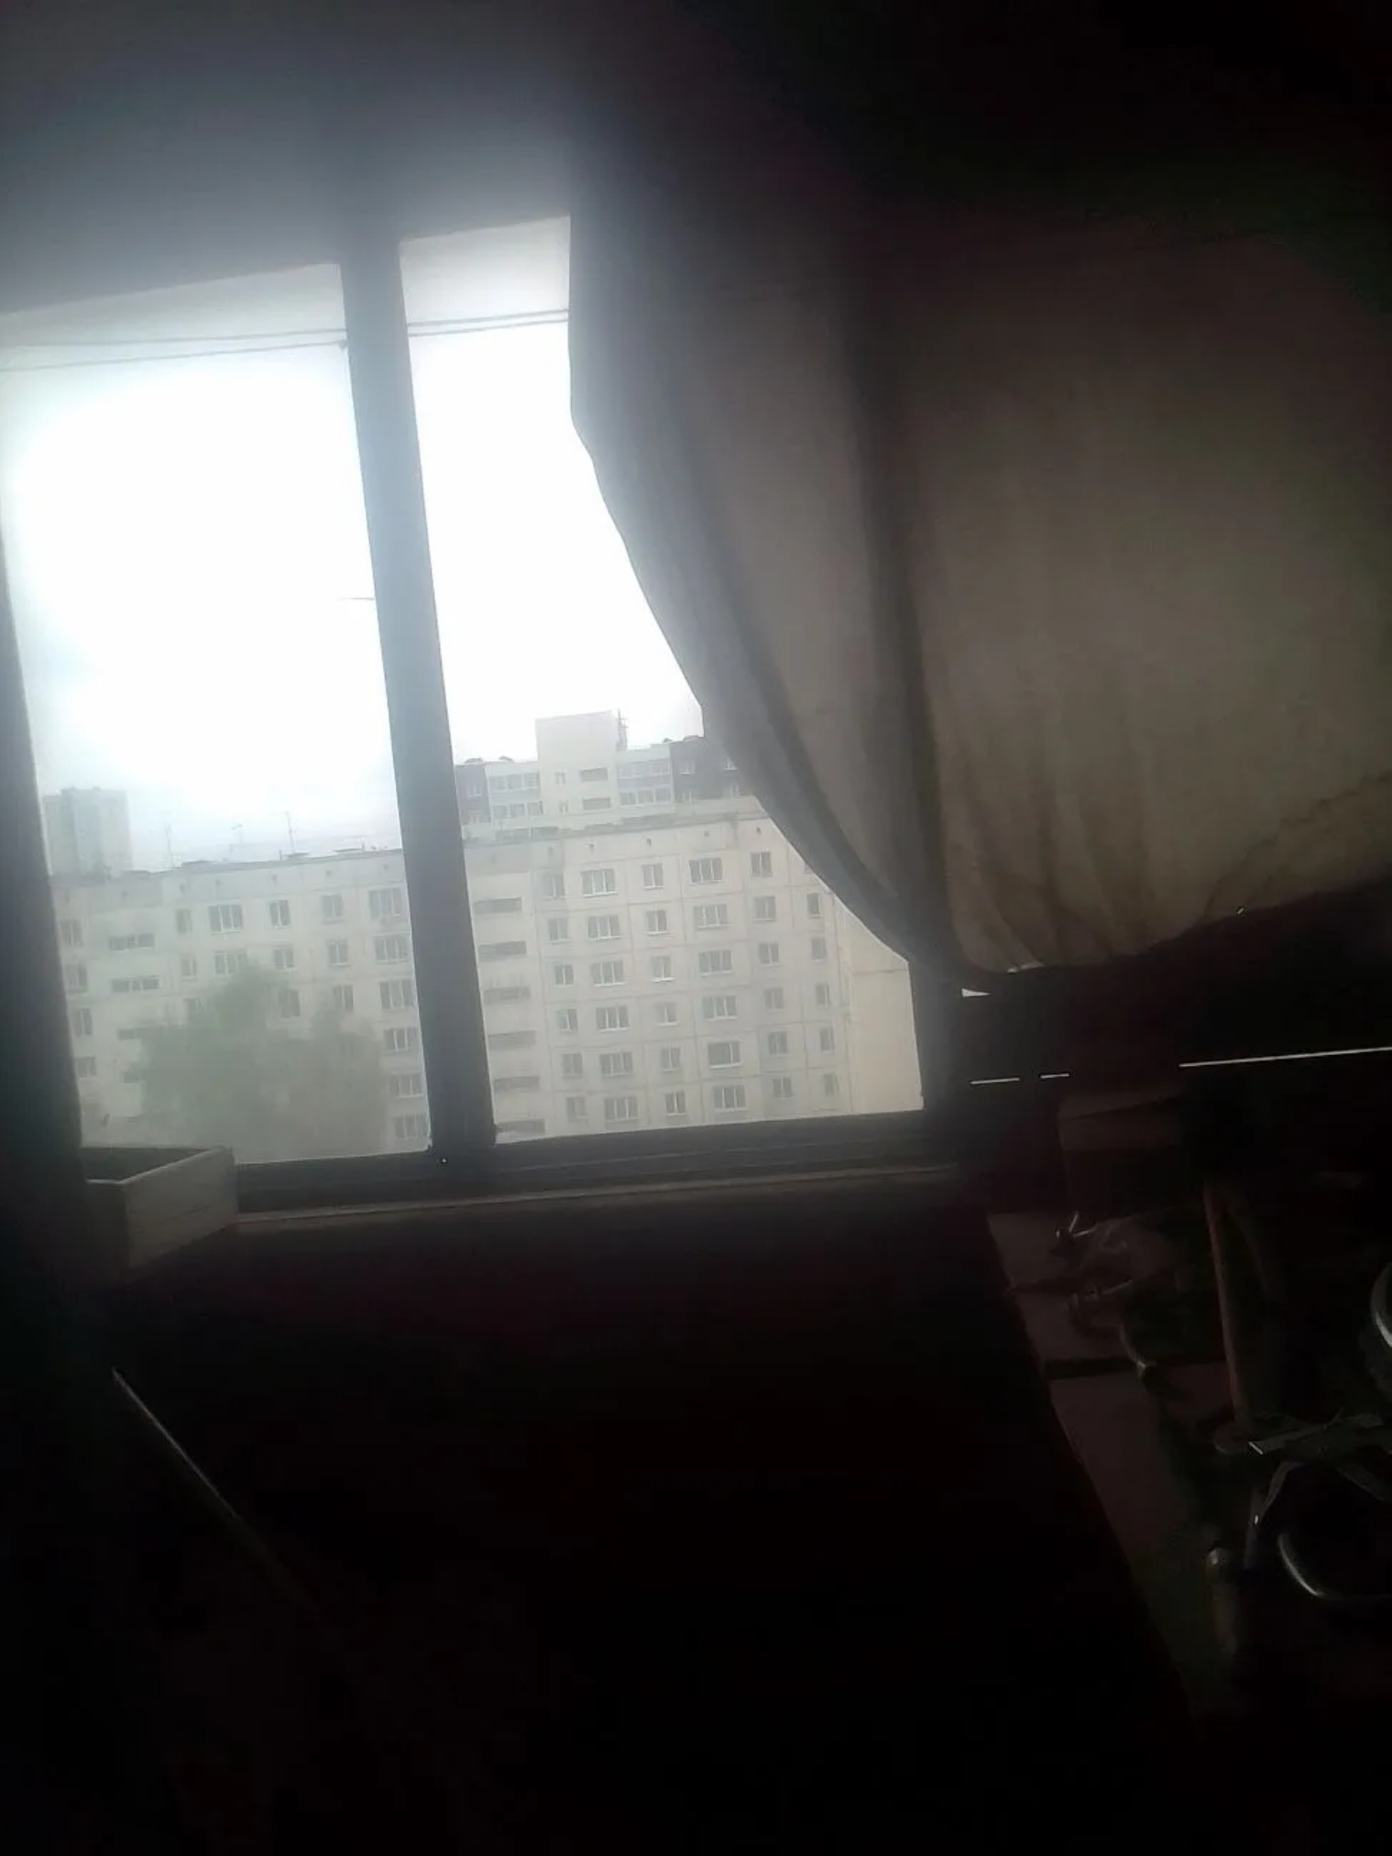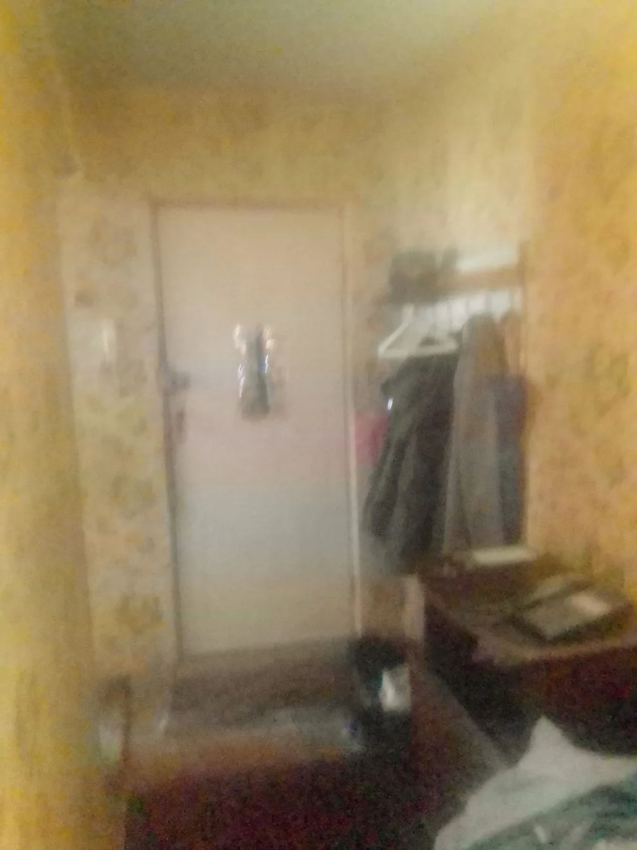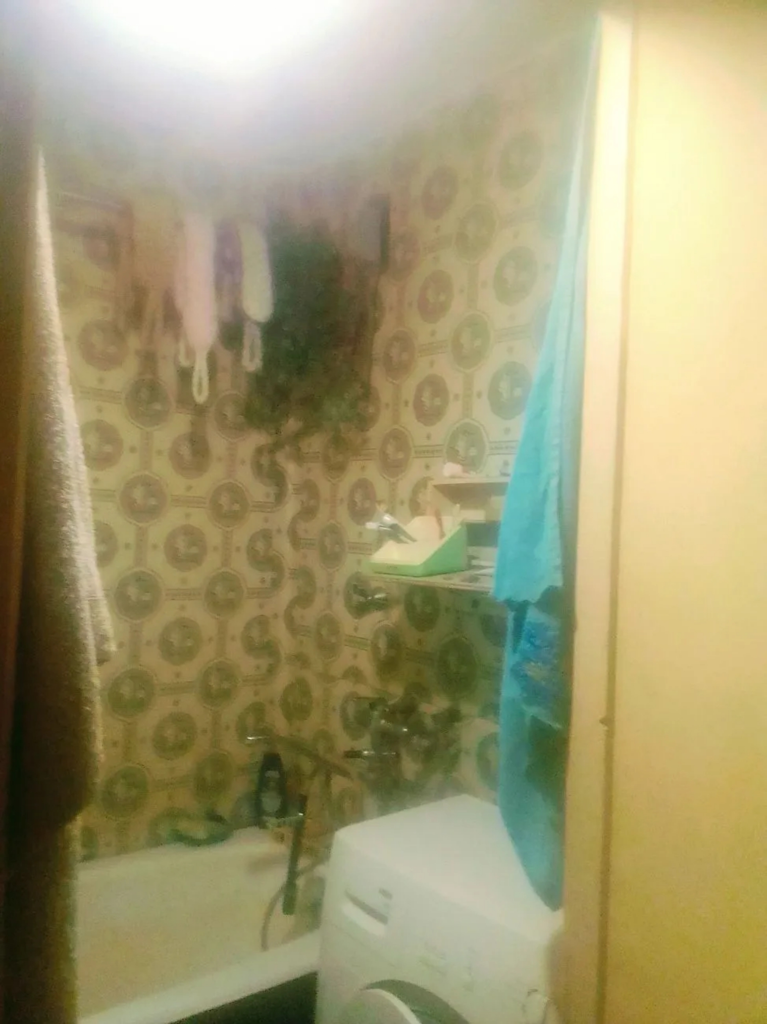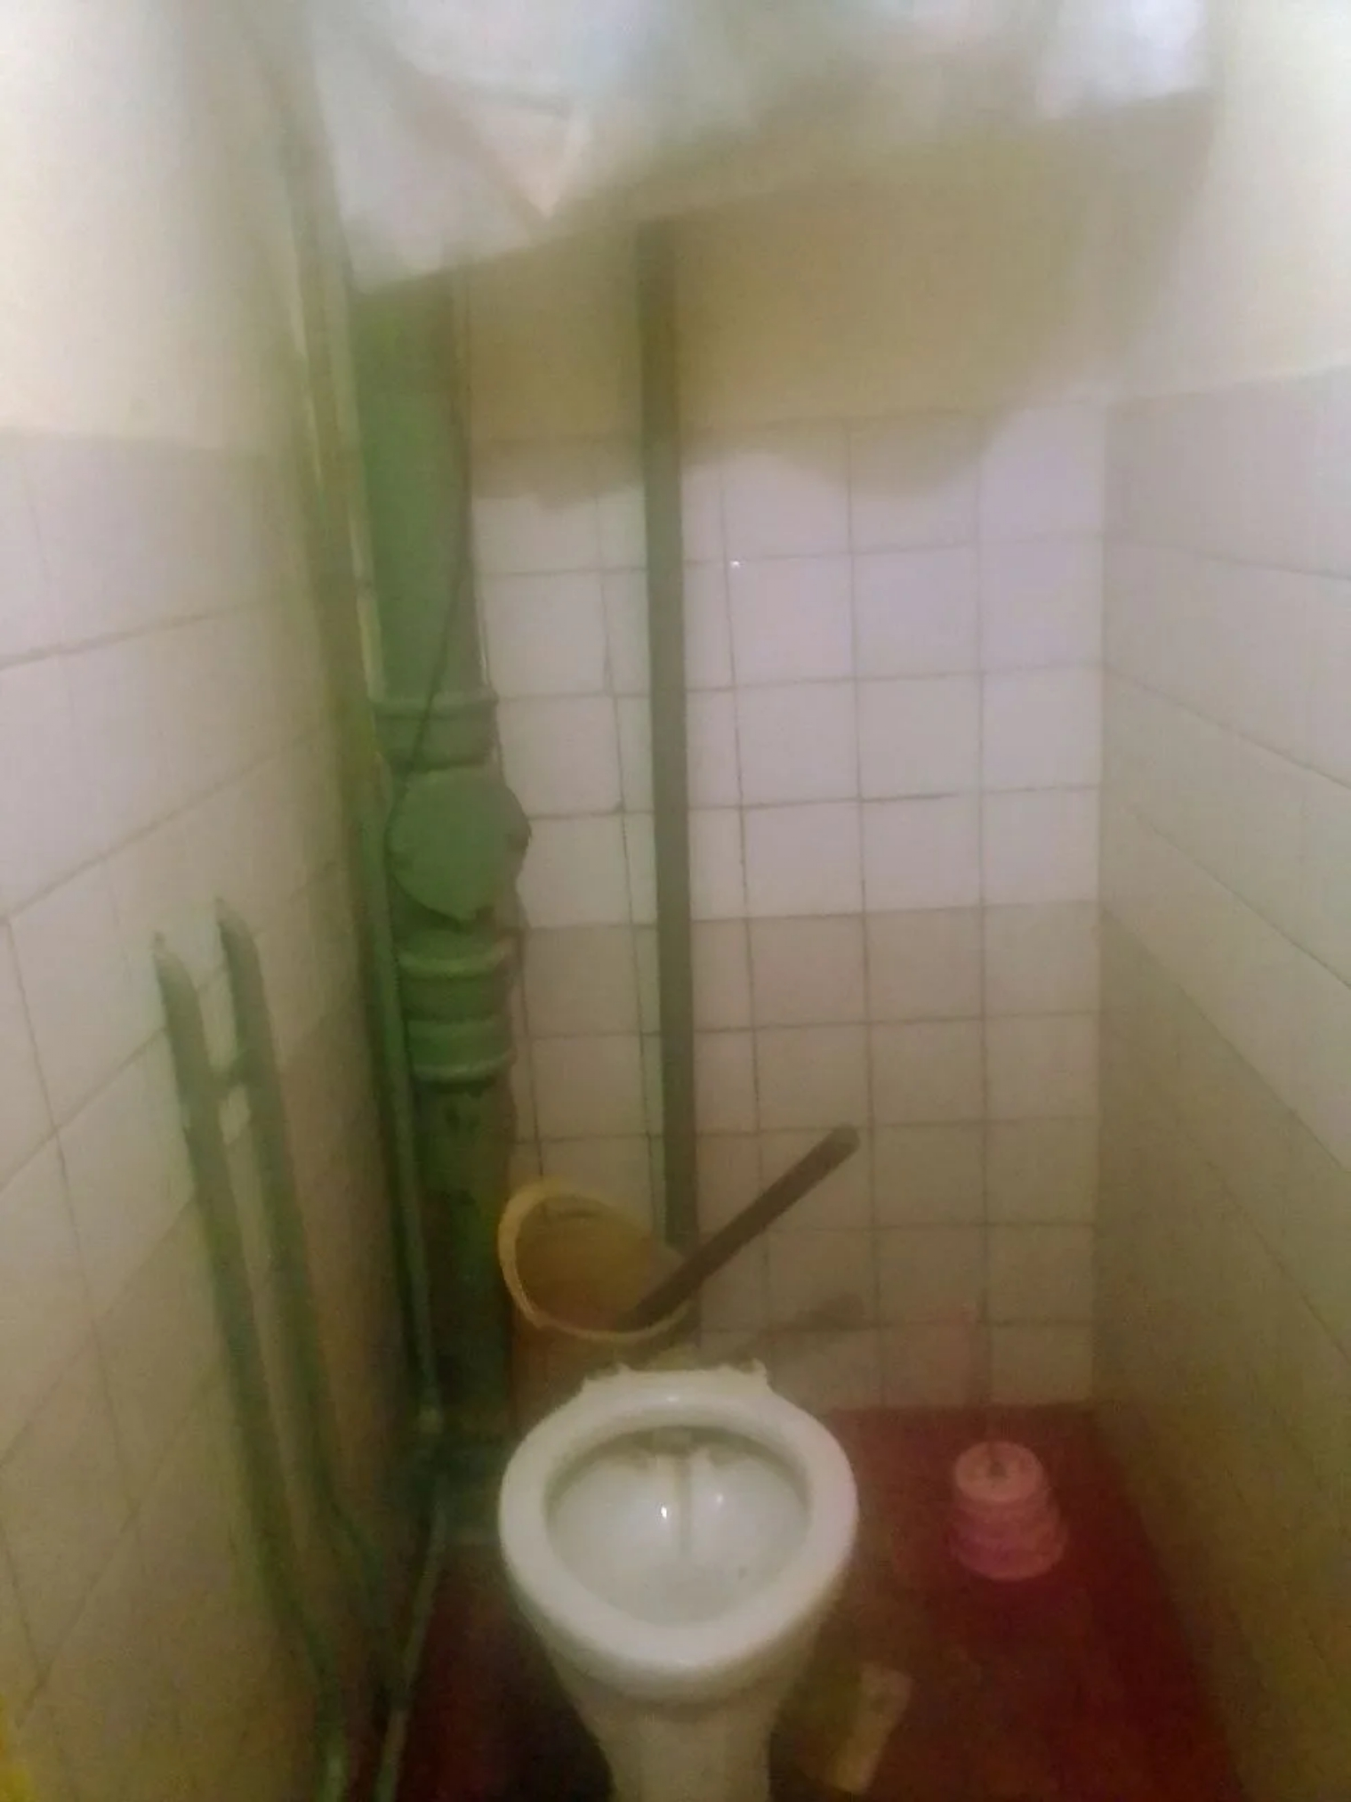

Финансовый управляющий  Князевой Натальи Владимировны |  | М.В. Косточкина

